**Создание игры на питоне с помощью фреймворка PyGame**

Автор проекта: Юсуфов Ислам Ширалиевич

Идеей проекта было создание игры являющейся совмещением таких жанров как экшн рпг, платформер и ритм-игры. Идея пришла после игры в такие игры как Dark Souls, Dead sells, Geometry dash и т.д. Игра должна быть крайне сложной, но чтоб все действия можно было предугадать с помощью музыки – её скорости и громкости.

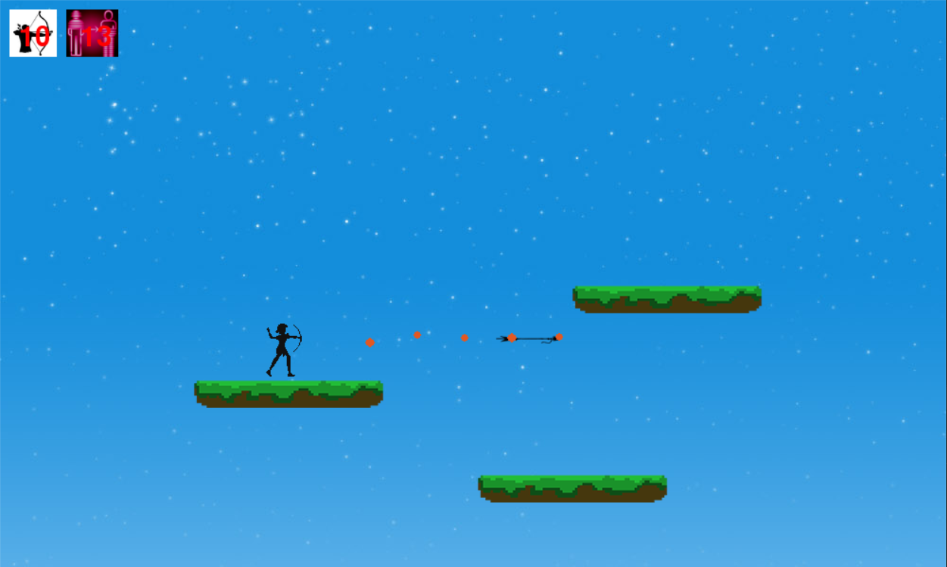

Для проекта использовалось множество классов описывающих каждый тип объектов, которые затем от этого класса создавались. К примеру, у персонажа есть две способности: выстрел и телепортация, у которых есть свои партиклы, а также иконки с перезарядкой. Перезарядка реализуется с помощью класса datetime. Действия босса также зависят от момента времени.

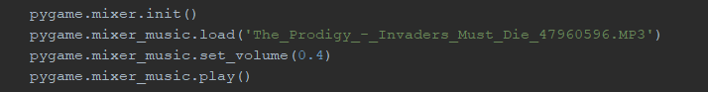

Также с помощью миксера запускается музыка.

Ещё в проекте используются анимации, которые были созданы с нуля в Adobe Illustrator CC и DragonBones.

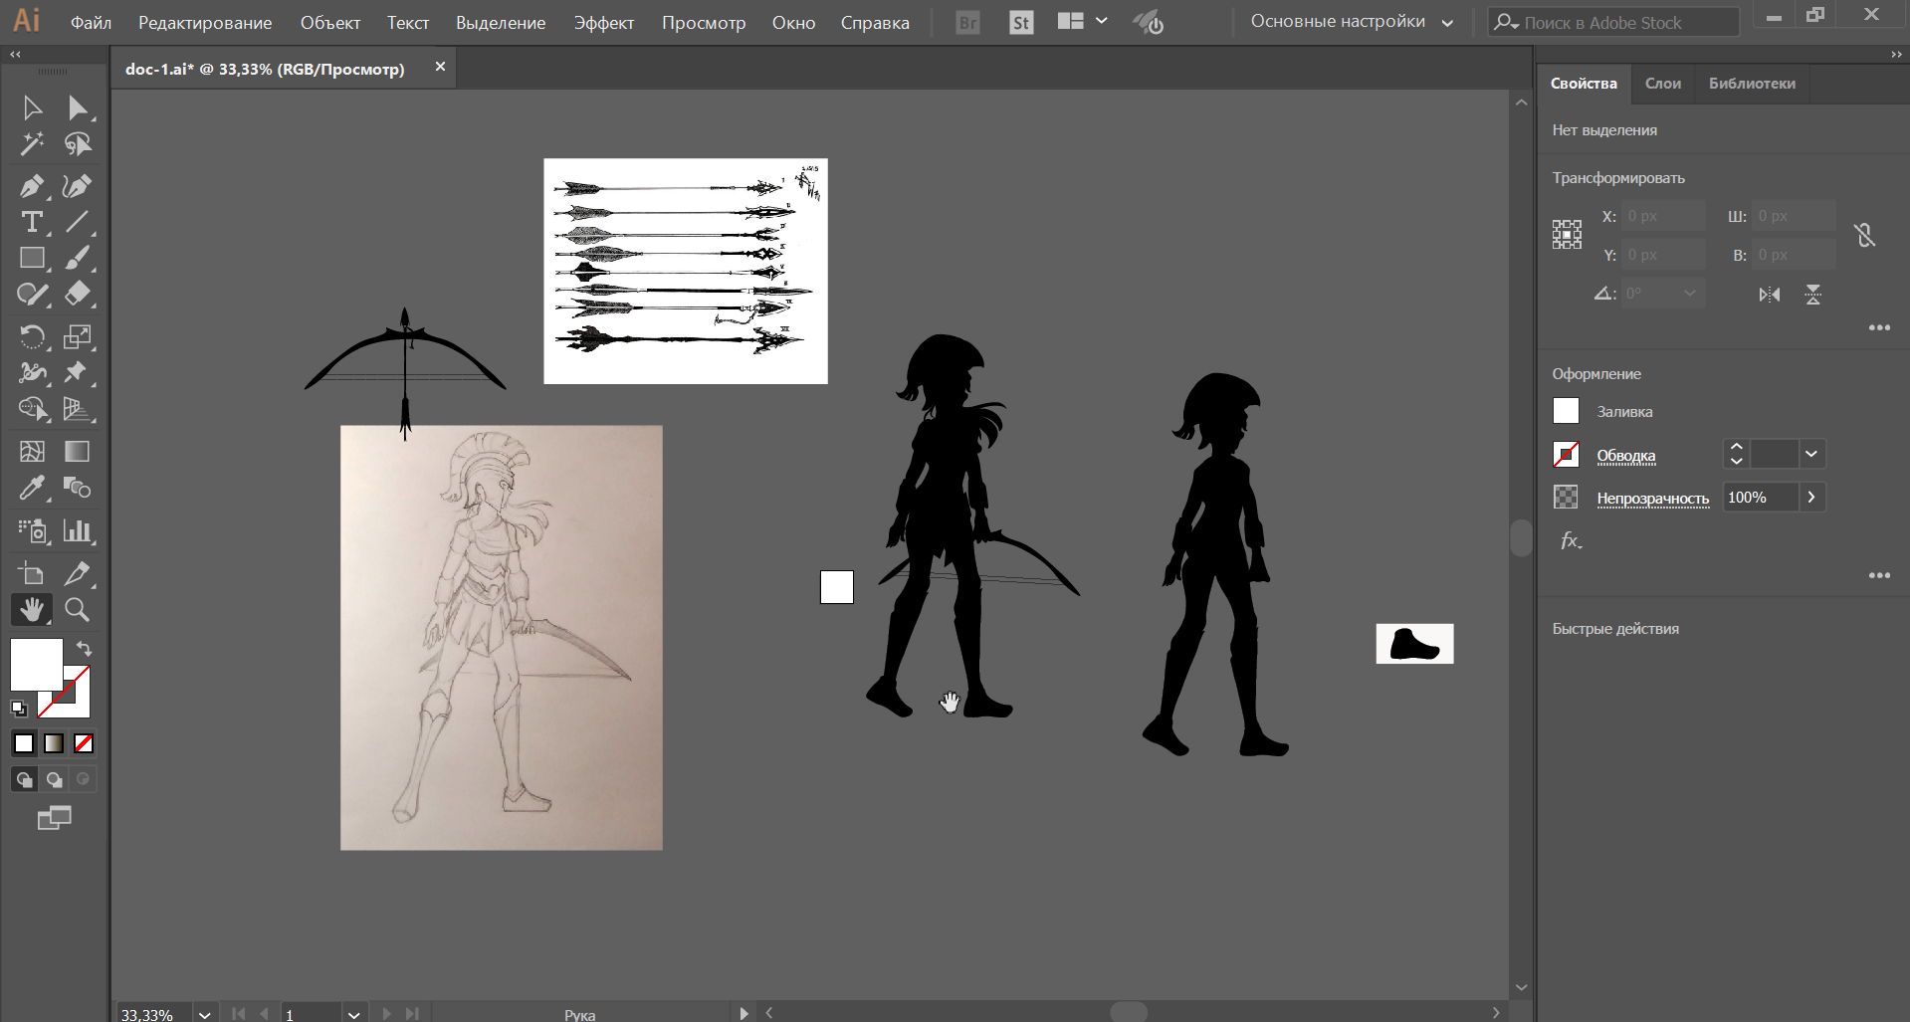

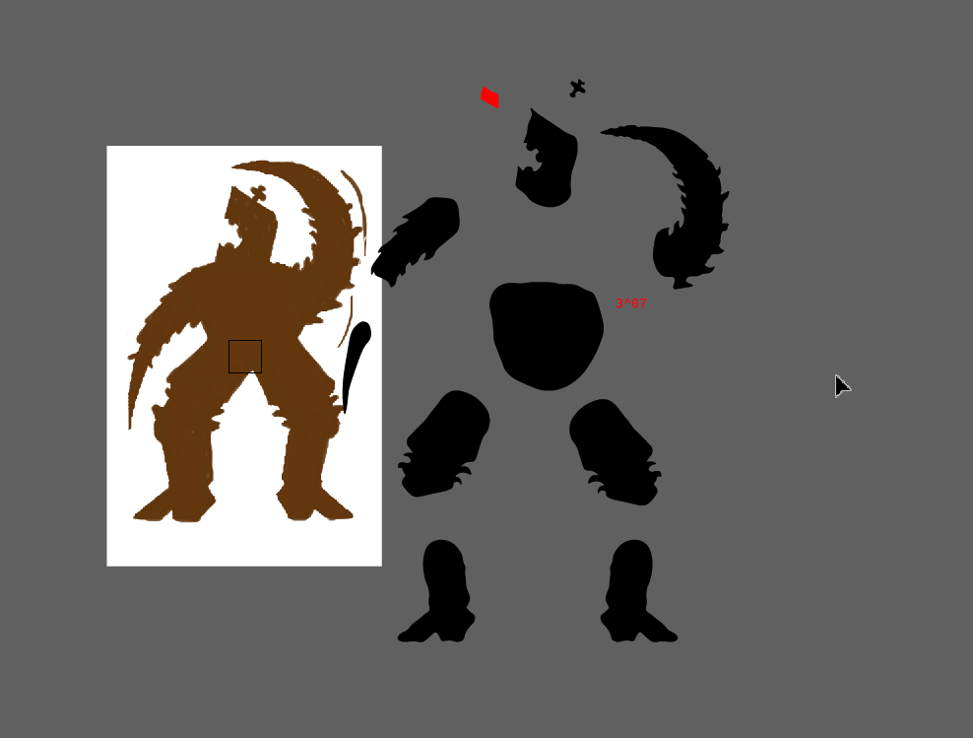

Для проекта использовались такие фрймворки как PyGame, os (для выбора картинок из сгруппированных папок), datetime, random.